Відділ зв'язків з виробництвом
та сприяння працевлаштуванню студентів
і випускників відвідав ZOOM – конференцію
Криворізького державного педагогічного університету

Відділ зв’язків з виробництвом та сприяння працевлаштуванню студентів і випускників ДНУ за запрошенням Центру сприяння працевлаштуванню студентів і випускників Криворізького державного педагогічного університету (надалі – КДПУ) прийняв участь у виробничих зборах щодо ознайомлення з вакансіями на 2021-2022 н.р. студентів-випускників 2021 року. Відповідно до карантинних обмежень, зумовлених пандемією коронавірусу COVID-19, захід було організовано та проведено у онлайн – форматі на платформі “ZOOM” у період з 11.05.2021р. по 20.05.2021р. До участі у заході було залучено вісім факультетів КДПУ.
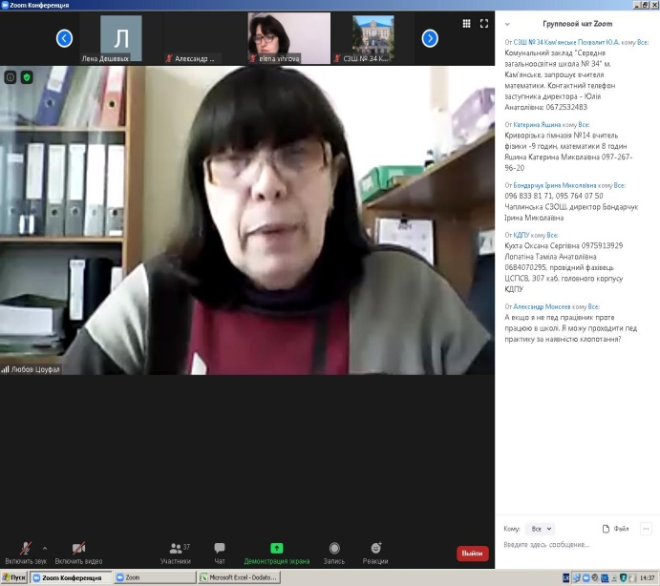
Під час зустрічей обговорювалися питання щодо наявних вакантних посад у комунальних закладах освіти м. Кривий Ріг та Дніпропетровської області; можливість працевлаштува-тися за отриманою другою спеціаль-ністю; сприяння адміністрації КДПУ у пошуках найближчого знаходження місця роботи за місцем проживання випускника – пошукача роботи; з’ясо-вувалися питання відносно проход-ження педагогічної практики (як у базових закладах освіти за розподілом факультетського керівника, так і для працевлаштованих – за місцем роботи) та інше. Начальник ЦСПСВ КДПУ Кухта Оксана Сергіївна дуже інформативно розповіла про можливість та умови отримання адресної грошової допомоги випускниками закладів вищої освіти денної форми навчання, які навчалися за державним замовленням у державних та комунальних закладах вищої освіти незалежно від підпорядкування.
Представники роботодавців надали вичерпні відповіді на всі отримані питання від учасників зустрічі та ознайомили присутніх з актуальними вакансіями на 2021-2022 н.р. у закладах освіти, умовами та графіками роботи, оплатою праці, про житлові питання для іногородніх та залишили свої контакти для зворотнього зв’язку.
З наявними вакансіями у комунальних закладах освіти по місту Кривий Ріг та Дніпропетровській області всі бажаючі можуть ознайомитися за посиланням: https://kdpu.edu.ua/navchannia/vakansii-dlia-studentiv.html

Відділ зв'язків з виробництвом
та сприяння працевлаштуванню студентів і випускників

